MS Office Project 2003

Gyakorló munkafüzet
2. rész

Készítette: Gyurkó György

2007.

Tartalomjegyzék

7. Erőforrások hozzárendelése, terhelés-kiegyenlítés 3
7.1 Konkrét erőforrások felvétele (Project Guide: Specify Resources; Resource Sheet) 3
7.2 Konkrét erőforrások hozzárendelése a tevékenységekhez (Assign Resources) 6
7.3 Erőforrások terhelésének kimutatása 7
7.3.1 Erőforrás(terhelési) diagram (View: Resource Graph) 7
7.3.2 Erőforrások szűrése (Project: Filtered for: …) 8
7.3.3 Erőforrásterhelés vizsgálata kombinált nézetekben (Window: Split) 9
7.3.4 Erőforrásdiagram tartalmi beállításai (Format: Details) 11
7.3.5 Erőforrásdiagram megjelenítési beállításai (Format: Bar Styles …) 14
7.3.6 Erőforráshasználat megjelenítése (View: Resource Usage / Task Usage) 18
7.4 Az anyagszükséglet kezelése 19
7.5 Az erőforrásterhelés kiegyenlítése – Reális ütemterv 21
7.5.1 Erőforrás-túlterhelés kezelési módjai 21
7.5.2 Erőforrásterhelés kiegyenlítése manuális átütemezéssel 22
7.5.3 Erőforrásterhelés kiegyenlítése a szoftverrel (Tools: Level Resources) 24
7.5.4 Terhelés kiegyenlítés előtti és utáni ütemezés összevetése (View: More Views: Leveling Gantt) 27
8. Költségvetés 27
8.1 A projekt költségeit mutató nézetek 28
8.1.1 Költségek tevékenységenkénti bontásban (View: Gantt Chart / Task Sheet – Table: Cost) 28
8.1.2 Tevékenységköltségek alábontása erőforrásonként (View: Task Usage – Table: Cost) 29
8.1.3 Költségek erőforrásonkénti bontásban (View: Resource Sheet – Table: Cost) 30
8.1.4 Erőforrásköltségek alábontása tevékenységenként (View: Resource Usage – Table: Cost) 30
8.2 A projekt költségeit mutató riportok 31
8.2.1 Költségvetést mutató riport készítése (View: Reports… – Costs: Budget) 31
8.2.2 Cash Flow riport készítése (View: Reports… – Costs: Cash Flow) 36

7. Erőforrások hozzárendelése, terhelés-kiegyenlítés
A munkafüzet megelőző fejezetei bemutatták az MS Office Projecttel való programtervezést egészen a kezdeti ütemterv elkészítéséig. Ennek megfelelően az itt következő rész a reális ütemterv kialakítását célzó műveletekkel kezdődik és a költségvetéssel fejeződik be. (A projekt végrehajtásának támogatása egy harmadik rész tárgyát képezi) A második rész többször utalni fog a szoftver on-line Projektkézikönyvének vonatkozó fejezeteire annak érdekében, hogy az olvasó gyakorlatot szerezzen e kézikönyv „forgatásában”, és arra támaszkodva önállóan tudja továbbképezni magát a szoftver olyan képességeinek használatára, amelyeket a munkafüzet már tárgyal.

7.1 Konkrét erőforrások felvétele (Project Guide: Specify Resources; Resource Sheet)
A 4.2 alfejezetben egyszer már felvettünk erőforrásokat azzal a céllal, hogy ezekre vonatkoztatva megadhatók legyenek a tevékenységek erőforrásigényei. Ott azonban (lásd a 26. ábrán) nem konkrét erőforrásokat (azaz munkaerő esetében nem konkrét személyeket) neveztünk meg, hanem inkább erőforráscsoportokat (pl. konzulens, elemző-tervező, …). Ezek lényegében azonos képességekkel rendelkező erőforrások csoportjai, és mindaddig elegendő ilyen erőforrás-csoportokkal kalkulálni, amíg csak a képességek szerinti erőforrásigény a kérdés. (Például, amíg elegendő annyit közölni, hogy a funkcióleírások tervezett időtartamban való elvégzéséhez három elemző-tervező munkatársra lesz szükség.) A feladatokat azonban végül csak konkrét erőforrások tudják végrehajtani, tehát a végleges tervben a csoportonkénti erőforrásigényeket (3 elemző tervező) konkrét erőforrásokra kell lecserélni (Harmadik János, Negyedik János, Ötödik János – lásd a 47. ábrán).
A Projektkézikönyv Resources navigátorgombjára kattintva, majd a legördülő listából a Specify people and equipment for the project témát választva, az MS Office Project ablak bal szélén az on-line kézikönyv Specify Resources (Erőforrások specifikálása) fejezete jelenik meg (48. ábra). Mint az ebből kiolvasható, konkrét erőforrásokat négyféleképpen lehet felvenni a projekt erőforráslistájára.
- Az erőforrást a projektszerveren nyilvántartott erőforrások közül választva. (Add resources from Project Server)
- Az erőforrást – ha az munkaerő – a levelező rendszer (E-mail rendszer) címlistájáról választva. (Add resources from the Company Address Book)
- Az erőforrást – ha az munkaerő – a cég Active Directoryjában nyilvántartott felhasználók közül választva. (Add resources from the company directory)
- Az erőforrás adatait a Resource Sheet nézetben manuálisan rögzítve, mint a munkafüzet 4.2 alfejezetében. (Enter resources manually)
Mindegyik megoldáshoz el lehet jutni úgy, hogy a felhasználó a Projektkézikönyv itt említett részletében a megfelelő rádiógombbal kijelöli a kívánt változatot (például a címlistából választást), majd a Projektkézikönyv által felkínált link (pl. Address Book…) mentén halad tovább (lásd a 49. ábrán).

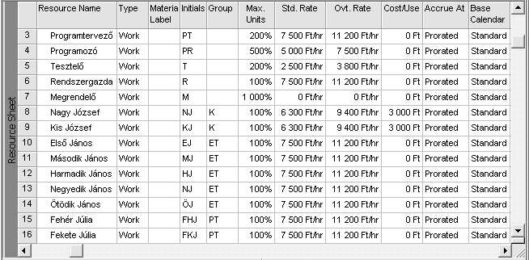
47. ábra: Konkrét erőforrások felvétele

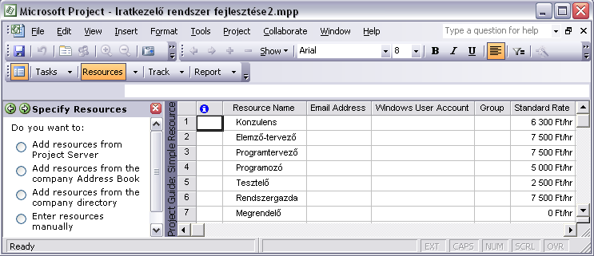
48. ábra: Konkrét erőforrások felvételének módjai a Projektkézikönyv szerint
A Projektkézikönyv használata nélkül is elérhetők az említett lehetőségek, például az Assign Resources ablakban az Add Resources legördülő menüből is kiválaszthatók. (Ha az Assign Resources ablakban rejtve van az Add Resources legördülő menü (mint például az 51. ábrán), akkor az a [+] Resource list options gombra kattintással tehető láthatóvá.) Természetesen, ha a cég nem alkalmaz projektszervert, vagy a munkaállomásunk éppen nincs on-line kapcsolatban az említett források (címlista, Active Directory, projektszerver) egyikével sem, akkor azok elérése nem fog sikerülni.

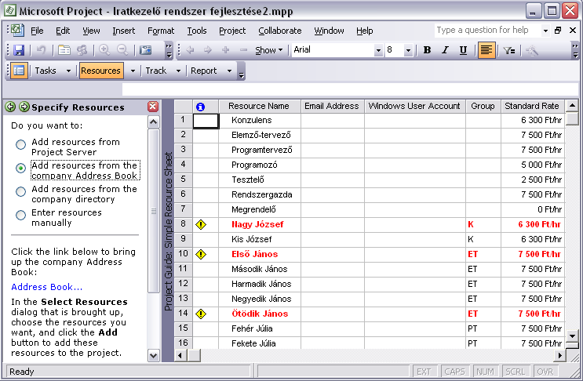
Rádiógomb
Link
49. ábra: Konkrét erőforrások felvétele céljából a címlista elérése a Projektkézikönyvben haladva
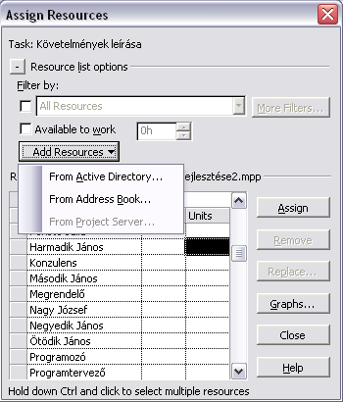
50. ábra: Az Active Directory, a címlista vagy a projektszerver elérése az Assign Resources ablakból
A 47. ábra szerinti erőforráslistába minden konkrét erőforrás manuálisan lett felvéve. A konkrét erőforrások és a 4.2 alfejezetben korábban megadott erőforráscsoportok között azzal teremtjük meg a kapcsolatot, hogy a konkrét erőforrásokat csoportba soroljuk. Így Fehér Júlia a Programtervező csoportba került (PT: a Programtervező monogramja).

7.2 Konkrét erőforrások hozzárendelése a tevékenységekhez (Assign Resources)
Miután az erőforráslistába felvettük a konkrét erőforrásokat, azok ugyanúgy rendelhetők hozzá a tevékenységekhez, mint a 4.3 alfejezetben az erőforráscsoportok (51. ábra). A különbség annyi, hogy a 4.3 alfejezetben a tevékenységnek adott képességű erőforrás iránti igényét (request) adtuk meg, itt pedig ezt az igényt lecseréljük adott képességű (adott csoportba tartozó) konkrét erőforrásoknak a tevékenység számára való lekötésével (demand). A lecserélés szó szerint értendő: Például miután a Követelmények leírása tevékenység részére lefoglaltuk Első János elemző-tervezőt (teljes munkaidőben) és Kis József konzulenst (félmunkaidőben), ugyanezen tevékenységről töröljük az egységnyi elemző-tervező és a fél egységnyi konzulens iránti igényt. – Példánkban a konkrét erőforrások hozzárendelésének eredménye az 52. ábrán látható. (Helyszűke miatt a Gantt-diagramot mutató későbbi ábrákon az erőforrásoknak a neve helyett már csak a monogramja fog megjelenni.)

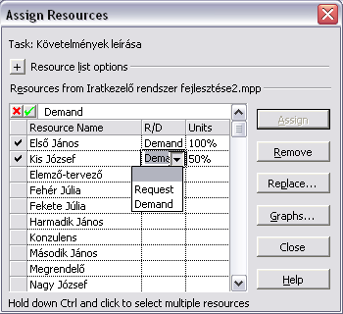
51. ábra: Konkrét erőforrások hozzárendelése a Követelmények leírása tevékenységhez

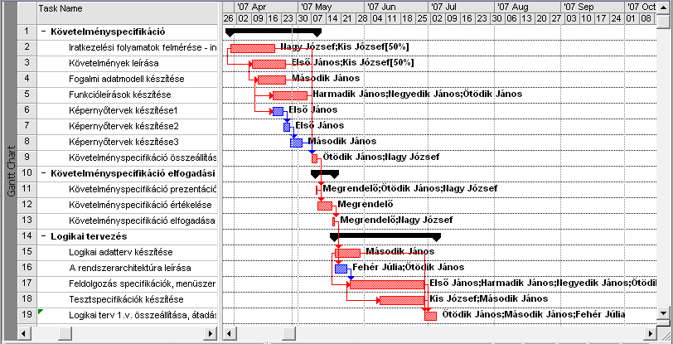
52. ábra: A konkrét erőforrások hozzárendelésének eredménye

7.3 Erőforrások terhelésének kimutatása
Az eddigiekben elsősorban a tevékenységek ütemezésére koncentráltunk, valamint arra, hogy a tevékenységekhez hozzá legyenek rendelve a szükséges erőforrások. Azonban az egyes erőforrások gazdái nem a tevékenységek, hanem éppen az erőforrások felől érdekeltek a projekt(ek)ben, őket elsősorban az érdekeli, hogy adott erőforrások milyen ütemezés szerint, milyen mértékben lesznek leterhelve, és csak másodsorban az, hogy milyen tevékenységek végrehajtására lesznek lekötve. Ez az alfejezet ilyen nézeteket fog megismertetni: az erőforrás(-terhelés) diagram nézetet (Resource Graph) és az erőforrás-használat (Resource Usage) nézetet.

7.3.1 Erőforrás(terhelési) diagram (View: Resource Graph)
A projekt tervét az erőforrás szemszögéből vizsgálva kiderülhet, hogy a projekt ütemezése nem reális, mert egyes erőforrásokat túlterheltek. Éppen ilyen túlterhelési esetek kimutatására alkalmas az erőforrásdiagram nézet, amelyet a View: Resurce Graph menü-paranccsal lehet megjeleníteni.
Egy erőforrásdiagram nézetben egyszerre csak egy erőforrás terhelése látható, de a baloldali vízszintes görgetőlécen lehet lapozni, hogy éppen melyik erőforrás terhelése látszódjék (53-54. ábra), a jobboldali vízszintes görgetőléccel a diagram az időskálán mozgatható. Az 53-54. ábrákon az erőforrásdiagramnak olyan oszlopdiagram változata látható, amely az időskála szerinti alap-időintervallumokon belüli maximális terhelést (Peak Units) mutatja, és az egyes oszlopok piros színű része a túlterhelést (overallocated resource) jelzi.

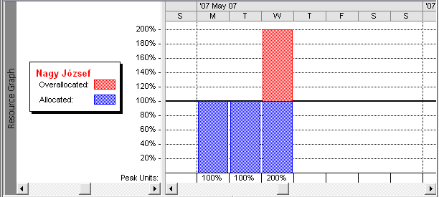
Erőforrások lapozása
Mozgás az időskálán
Kapacitásszint. (Availability line)
Túlterhelés
53. ábra: Erőforrásterhelés diagram (Resource Graph)

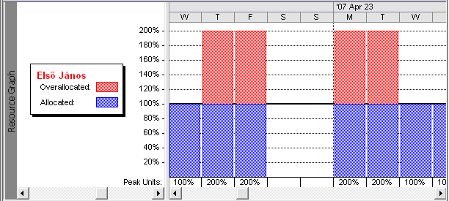
54. ábra: Erőforrásterhelés diagram másik erőforrásra lapozás után
Valójában az MS Office Projectben tág határok között változtatható, hogy az erőforrásdiagram pontosan mit és hogyan mutasson. (Lásd a 7.3.4 és a 7.3.5 szakaszokban!)

7.3.2 Erőforrások szűrése (Project: Filtered for: …)
Ha sokféle erőforrás van a projektben, akkor a problémás (pl. túlterhelt) erőforrások megkeresése az erőforrások megfelelő feltétel szerinti szűrésével megkönnyíthető. A szűrési szempont a Project: Filtered for: … menűparanccsal állítható be (55. ábra). Alapértelmezés szerint az All Resources szűrés van beállítva, ami lényegében azt jelenti, hogy nincs szűrés, mert az összes erőforrást láthatóvá teszi.
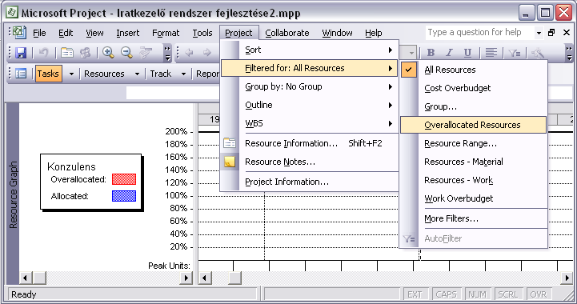
55. ábra: Erőforrásokra vonatkozó szűrő kiválasztása
Ha az Overallocated Resources szűrőt választjuk, akkor csak a túlterhelt erőforrások lesznek láthatók, tehát nem kell őket a többi erőforrás között keresni.
Ha az egy túlterhelt elemző-tervezőt egy még kihasználatlan elemző-tervezővel akarunk helyettesíteni, megkönnyíthető a feladat egy olyan szűrő választásával, amely csak az elemző-tervező (ET) csoportba tartozó erőforrásokat engedi látni. Válasszuk tehát a Group szűrőt (Project: Filtered for: Group…), majd az ilyenkor feljövő Group ablakban adjuk meg az erőforráscsoport nevét (pl. ET).
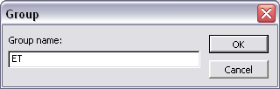 56. ábra: Szűrőfeltétel megadása
Az MS Office Project sokféle szűrést enged meg, ezekről bővebben a 3. részben lesz szó. – Tudni kell, hogy a Filtered for: … almenü tartalma függ attól, hogy mi az aktuálisan alkalmazott nézet. Az 55. ábrán látható változat az erőforrásdiagram nézetre jellemző.

7.3.3 Erőforrásterhelés vizsgálata kombinált nézetekben (Window: Split)
Valamely erőforrás túlterhelését úgy is meg lehet jeleníteni, hogy egyidejűleg az is látszódjék, mely tevékenységek okozták a túlterhelést (57. ábra). Ilyen kombinált nézet az ablak kettéosztásával állítható elő, ami a Window: Split menüparanccsal kezdeményezhető (és a Window: Remove Split menüparanccsal szüntethető meg). Ennek hatására az aktuális nézet az ablak felső felére szűkül, az ablak alsó felében pedig az aktuális nézetnek default módon alárendelt másik nézet jelenik meg. Ha ez nem az erőforrásterhelési diagram (mint az 58. ábrán), akkor az alsó nézet területére kattintással jelezzük, hogy a következő parancsot (vagy parancsokat) erre a nézetre akarjuk kiadni, majd alkalmazzuk a View: Resource Graph menüparancsot.

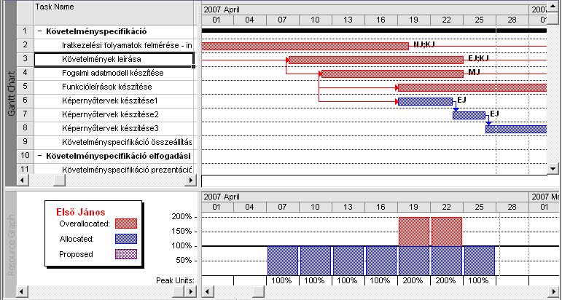
57. ábra: Kombinált nézet: felül Gantt-diagram, alul erőforrásterhelés diagram

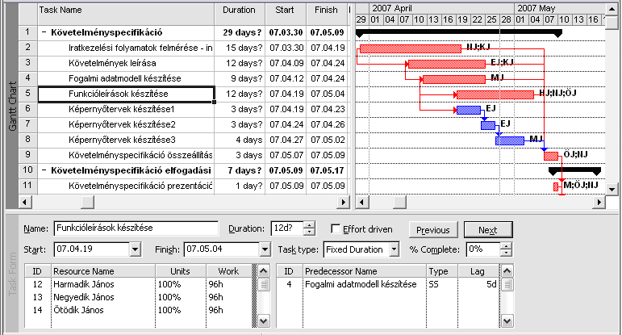
58. ábra: Kombinált nézet: felül Gantt-diagram, alul Tevékenység űrlap (Task Form)
Kombinált nézet esetén a komponens nézetek nem egyenrangúak, közülük mindig a felső a fölérendelt és az alsó az alárendelt. Ez az 58. ábra esetében azt jelenti, hogy alul mindig csak annak tevékenységnek az űrlapja látható, amelyet a felső Gantt-diagramon éppen kijelöltünk. Emiatt az 57. ábrán látható erőforrásterhelési diagram is másképpen viselkedik, mint az 53-54. ábrán önálló nézetként megjelenő diagramok: Az önálló erőforrásterhelési diagram nézetben bármely erőforrásra rá lehet lapozni. Ezzel szemben az 57. ábra szerinti erőforrásterhelési diagramon csak a „Követelmények leírása” tevékenységhez rendelt erőforrásokra lehet rálapozni, mert a fölérendelt Gantt-diagramon aktuálisan, ez a tevékenység van kijelölve.

7.3.4 Erőforrásdiagram tartalmi beállításai (Format: Details)
Az MS Office Projectben tág határok között változtatható, hogy az erőforrásdiagram pontosan mit és hogyan mutasson. A „mit” beállítása a Format: Details, a „hogyan” beállítása pedig a Format: Bar Styles… menüparanccsal kezdeményezhető. Az 57. ábra szerinti diagram az 59. ábra szerinti tartalmi beállításnak (Format: Details: Peak Units) és a 60. ábra szerinti megjelenítési beállításnak felelnek meg.
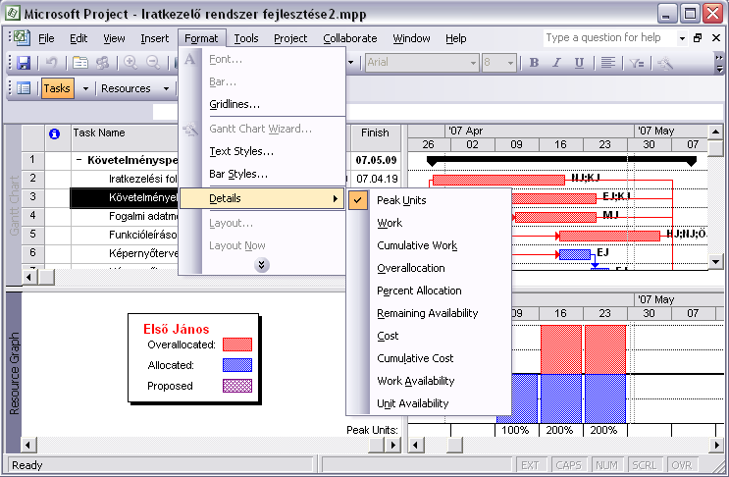
59. ábra: Az erőforrásterhelés diagram egy tartalmi beállítása (Format: Details: Peak Units)
Az 59. ábráról leolvashatók a lehetséges tartalom-beállítások:
- Időszaki maximális terhelés erőforrás-egységben kifejezve (Peak Units – 53-54. és 57. ára).
- Lekötött kapacitás időszakonként munkaidőben kifejezve (Work – 61. ábra).
- Halmozott erőforráshasználat (projekt elejétől kezdődően) munkaidőben kifejezve (Cumulative Work – 62. ábra).
- Túlterhelés időszakonként munkaidőben kifejezve (Overallocation).
- Időszakonként a lekötött kapacitás az időszaki teljes kapacitás százalékában kifejezve (Percent Allocation).
- Időszakonként kihasználatlan kapacitás munkaidőben kifejezve (Remaining Availability).
- Az erőforráshasználat időszakonkénti költsége (Cost – 63. ábra).
- Az erőforráshasználat (projekt elejétől kezdődően) halmozott költsége (Cumulative Cost).
- Időszaki teljes kapacitás munkaidőben kifejezve (Work Availability).
- Időszaki teljes kapacitás erőforrás-egységben kifejezve (Unit Availability).
Az erőforrásdiagram néhány különböző tartalmú megjelenésére a 61-63. ábrák szolgálnak példaként. A Format: Details beállítások további változatait az olvasó önállóan próbálja ki!
.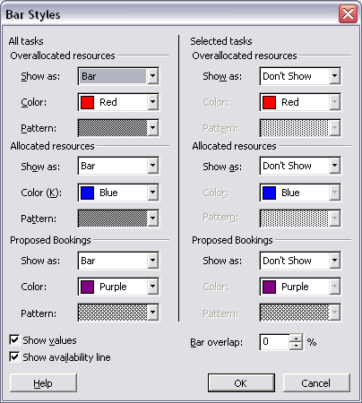
60. ábra: Egy kombinált nézetben alárendelt erőforrásterhelés diagram megjelenítési módjának egyik beállítása (Format: Bar Styles)
Az 59. ábra és a 61. ábra erőforrásdiagramjai azonos erőforrásokra és azonos időszakokra vonatkoznak, és a diagramok időskálája is azonos; mégis a következő különbségek vehetők észre.
- Az 59. ábra az április 16-22. és az április 23-29. időszakokra egyforma túlterhelést mutat.
- A 61. ábra az április 16-22. időszakra dupla túlterhelést, mint az április 23-29. időszakra.
A különbségeket az magyarázza, hogy az 59. ábra az időszakonkénti maximális terheléseket mutatja. Ha egy időszakon belül csak egyetlen napon eléri az erőforrás terhelése a 200%-ot, az az időszaki maximális terhelését értelemszerűen 200% százalékossá teszi. A 61. ábra viszont a munkaidőben mért munkamennyiségeket mutatja. Mivel az erőforrás terhelése az április 16-22. időszakban két napon, az április 23-29. időszakban pedig egy napon éri el a 200%-ot (a többi napon a terhelése éppen 100%-os), a túlmunka értelemszerűen az előbbi időszakban 2*8 óra = 16 óra, az utóbbi időszakban pedig csak 8 óra.

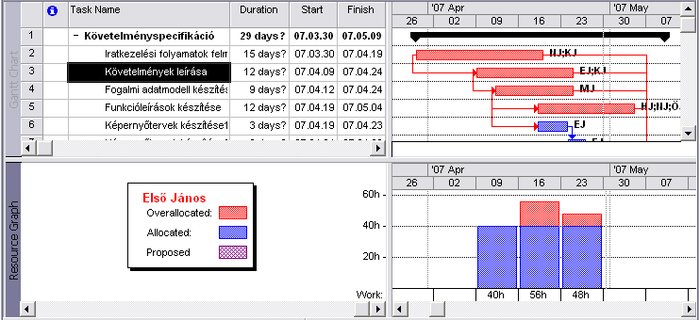
61. ábra: Alul a lekötött kapacitás időszakonként munkaidőben kifejezve

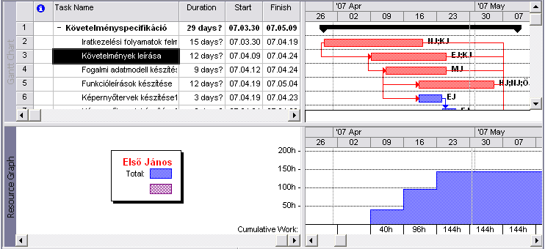
62. ábra: Alul a halmozott erőforráshasználat (projekt elejétől kezdődően) munkaidőben kifejezve
Mivel a 62. ábra erőforrásdiagramja halmozott munkamennyiséget mutat, ez az érték az idő múlásával nem csökkenhet, minden olyan időszakban, amelyben az erőforrás használata tervezve van valamely tevékenység végrehajtásához, a halmozott terhelés az erőforrásnak az időszakra lekötött munkaidejével növekszik.
A 61. ábra és a 63. ábra erőforrásdiagramjai közötti hasonlóság nem véletlen; a 63. ábra költségei úgy adódnak, hogy a 61. ábrán mutatott munkaidők szorzódnak az erőforrás standard fajlagos költségével (ami 7500 Ft/óra). – Némi magyarázatot igényel, hogy a túlterhelés is csak a standard fajlagos költséggel kalkulálódik, nem pedig a túlmunka esetére megadott 11200 Ft/óra fajlagos költséggel. Ennek az a feltételezhető oka, hogy itt a tervezés szintjén még nem dőlt el, a túlterhelés ténylegesen azonos erőforrás túlóráztatásával vagy további erőforrás bevonásával lesz-e kezelve.
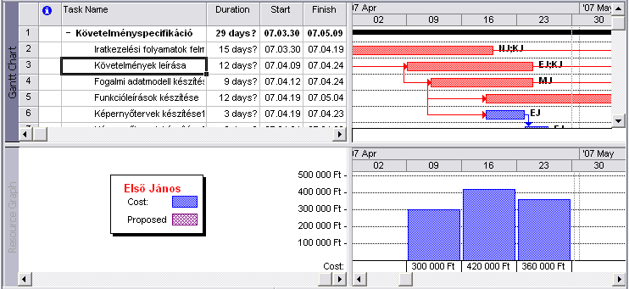
63. ábra: Alul az erőforráshasználat időszakonkénti költsége

7.3.5 Erőforrásdiagram megjelenítési beállításai (Format: Bar Styles …)
Az előző szakasz már említette, hogy az erőforrásdiagram megjelenítési beállításai a Format: Bar Style menüparanccsal kezdeményezhetők, amelynek hatására a 60. ábrán látható Bar Style ablak jelenik meg. – Meg kell jegyezni, hogy a megjelenítési beállítás mindig alá vannak rendelve a tartalmi beállításnak, tehát egy megjelenítési beállítás mindig csak az aktuálisan bekapcsolt tartalmi opcióra vonatkozik. Tehát mivel a 60. ábra szerinti ablakot megnyitásakor a Peak Units tartalmi opció volt érvényben, ebben az ablakban beállított megjelenés csak a Peak Units tartalmú erőforrásdiagramra lesz érvényes.
A Format: Bar Style menüparancsra a 60. ábra szerinti ablak csak akkor jelenik meg, ha aktuálisan egy kombinált nézetben alárendelt szerepet játszó erőforrásdiagram van a fókuszban. Ezen ablak bal illetve jobb oldalán az erőforrás két különböző módon számított terhelésének megjelenítéséről lehet rendelkezni: a bal oldalon az összes tevékenység (All tasks) figyelembe vételével számított terheléséről, a jobb oldalon pedig csak a kijelölt tevékenységek (Selected tasks) figyelembe vételével számított terheléséről. A 60. ábrán látható Bar Style ablak beállításai csak az összes tevékenység figyelembe vételével számított terhelést engedi megmutatni, mert a jobb oldalon a Show as mezőkben mindenütt „Don’t show” érték áll.
Megjegyzés: A kijelölt tevékenységek figyelembe vételével számított felhasználás a projekttervező számára akkor lehet érdekes, amikor arra kíváncsi, hogy adott tevékenységek mennyivel járultak hozzá valamelyik erőforrás terheléséhez.
Az 53-54. ábrákon önálló nézetet képező erőforrásdiagramok láthatók. Amikor aktuálisan ilyen nézetben akarunk megjelenítési beállítást végezni, akkor a Format: Bar Style… menüparancsra nem a 60. ábra, hanem a 64. ábra szerinti Bar Styles ablak jelenik meg. Ezen ablak bal oldalán a szűrő feltétellel kiválasztott erőforrások halmazára aggregált tartalom (a halmazon értelmezett maximális terhelés, a halmazba tartozó erőforrások összes terhelése, …) megjelenítéséről lehet rendelkezni, a jobb oldalon pedig az éppen aktuális erőforrásra vonatkozó tartalom megjelenítéséről. A 64. ábrán látható Bar Style ablak beállításai csak az aktuális erőforrásra vonatkozó tartalmat engedi megmutatni, mert a bal oldalon a Show as mezőkben mindenütt mindenütt „Don’t show” érték áll.
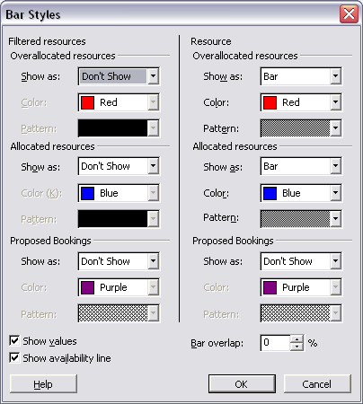
64. ábra: Egy önálló nézetet képező erőforrásterhelés diagram megjelenítési módjának beállítása
Módosítsa a megjelenítési beállításokat úgy, hogy az erőforrásdiagramon egyszerre jelenjenek meg mind az összes, mind a kijelölt tevékenységek figyelembe vételével számított felhasználások, mint a 65. ábrán. – A megoldást a 66. ábra mutatja.
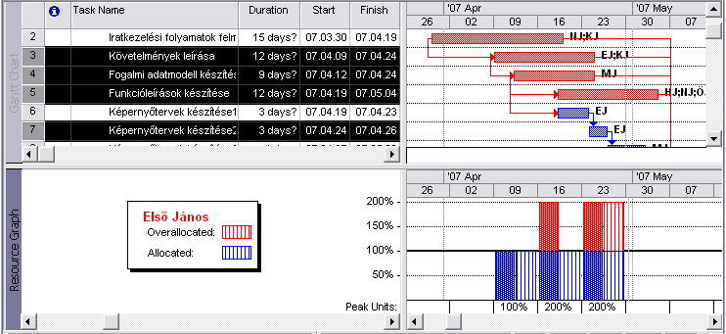
65. ábra: Az erőforrásdiagram egyszerre mutatja az erőforrásnak mind az összes, mind a kijelölt tevékenységek figyelembe vételével számított felhasználását
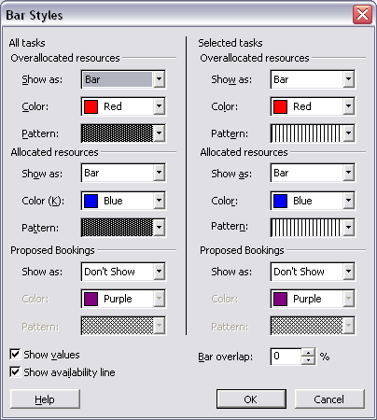
66. ábra: Az erőforrás-felhasználást mutató diagram megjelenítési beállításainak módosítása
Jelenítse meg egy erőforrás halmozott költségét a 67. ábra szerinti módon, majd módosítsa a megjelenítési beállításokat úgy, hogy az erőforrásdiagram a 68. ábrához hasonlóan a halmozott költség egyenletes (nem lépcsőzetes) változását mutassa! – A megoldás a 69. ábrán látható.

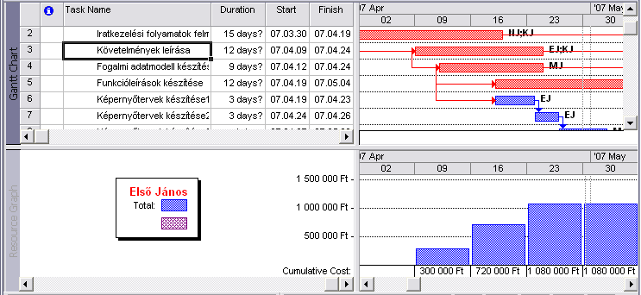
67. ábra: Alul az erőforráshasználat halmozott költsége (megjelenítés: Show as Bar)

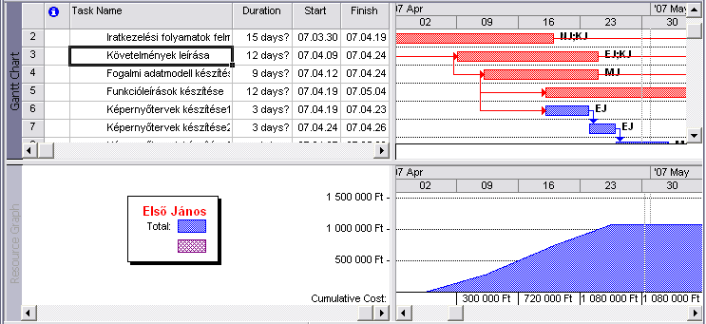
68. ábra: Alul az erőforráshasználat halmozott költsége (megjelenítés: Show as Area)

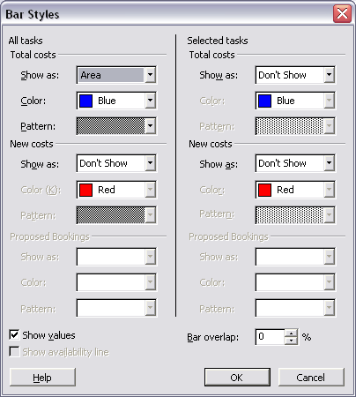
69. ábra: A halmozott erőforrásköltséget mutató diagram megjelenítési beállításainak módosítása

7.3.6 Erőforráshasználat megjelenítése (View: Resource Usage / Task Usage)
Az erőforrásgazdát elsősorban az érdekli, hogy az egyes erőforrások mikor milyen feladatokra vannak lekötve, illetve melyek azok az erőforrások, amelyek túlterheltek vagy esetleg kihasználatlanok. Ilyen igény kielégítésére alkalmas a 70. ábra szerinti erőforráshasználat nézet, amelynek megjelenítését a View: Resource Usage menüparanccsal lehet kezdeményezni.
A projektmenedzser ezzel szemben arra koncentrál, hogy a projekt minden tevékenysége a tervek szerint hajtódjék végre, és ehhez az egyes tevékenységekhez milyen erőforrásoknak kell rendelkezésre állni. Az ő szempontjainak inkább a 71. ábra szerinti tevékenység erőforrás-felhasználása nézet felel meg, amelynek megjelenítését a View: Task Usage menüparanccsal lehet kezdeményezni.
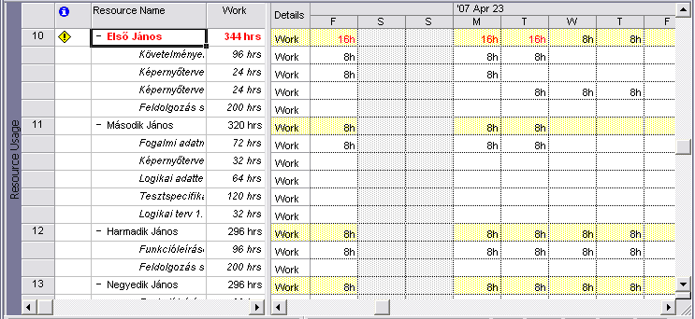
70. ábra: Az erőforráshasználat megjelenítése (Resource Usage nézet)

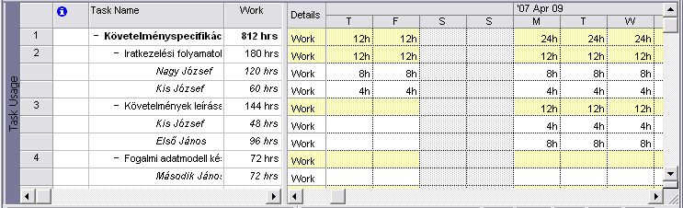
71. ábra: A tevékenységek erőforrás-felhasználásának megjelenítése (Task Usage nézet)

7.4 Az anyagszükséglet kezelése
Az anyag az erőforrások egyik fajtája, de több tekintetben különbözik az eszközöktől és a munkaerőtől. Ha valakit csak a projekt anyagszükséglete vagy anyagköltsége érdekel, azt a projekt termékeinek szerkezete alapján általában jó megközelítéssel meghatározhatja anélkül, hogy foglalkoznia kellene a termékeket előállító tevékenységekkel. (Valószínűleg ez a tény abban is közrejátszott, hogy az MS Project korábbi változatai az erőforrások között nem kezelték az anyagot.) Az anyagfogyasztás, illetve az anyagköltségek időbeli alakulása azonban már feltételezi a tevékenységek anyagfelhasználásának ismeretét is.
Az MS Office Project tesztelése céljából vegyen fel egy anyagot az erőforráslistába a 72. ábra mintájára, és adjon meg anyagigényt két tevékenységhez a 73. ábra mintájára! (Az új erőforrás nem azért lett anyag, mert az Anyag nevet kapta, hanem mert a típusára Material értéket állítottunk be.) Mint az látható, az anyagnak nem jellemzője a kapacitás (Max. Units), és értelemszerűen a túlóradíj sem; továbbá nem értelmezhető rá a naptár, hiszen ha már beszerezték, attól általában nem függ az anyag rendelkezésre állása, hogy munkanap van-e vagy sem.
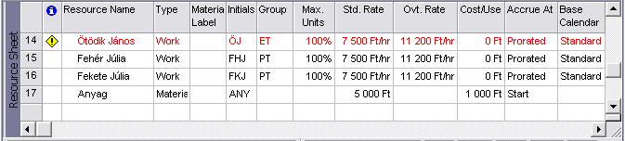
72. ábra: Egy anyag felvétele az erőforráslistába

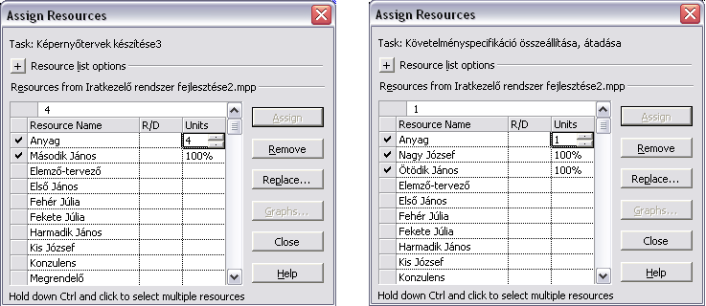
73. ábra: Az anyagigény hozzárendelése két tevékenységhez
Most vizsgálja meg az anyagfelhasználást és az anyagköltségek alakulását a 74. ábra mintájára kialakított kombinált nézetben (a fő nézet Task Usage, az alárendelt nézet Resource Graph, amely az időszakonként felmerülő erőforrásköltségeket mutatja).
A 74. ábrán a Task Usage nézetben látottakból kiderül, hogy az MS Office Project az anyagfelhasználást igyekszik egyenletesen elteríteni az anyagot felhasználó tevékenység teljes időtartamára (lásd a „Képernyőtervek készítése3” tevékenység anyagfelhasználását). Így tenne az anyagköltségekkel is, ha az anyagra is a folyamatos költségfelmerülést (Accrue At: Prorated) állítottuk volna be; ám mivel a Start felmerülést alkalmaztuk, a tevékenység anyagköltsége időben a tevékenység kezdetére koncentrálódik, ahogy az a Resource Graph nézetben is látható.
Megjegyzés: A „Képernyőtervek készítése3” tevékenység anyagköltsége egyébként a következő kalkuláció eredménye:
Felhasznált anyagmennyiség (Units) * Fajlagos anyagköltség (Std. Rate)
+ Anyag tevékenységenkénti fix költsége (Cost/Use).

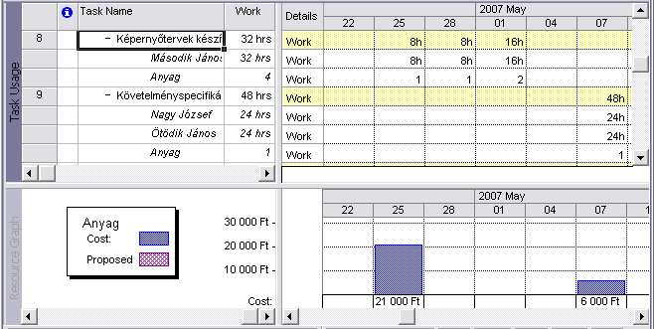
74. ábra: A tevékenységek anyagfelhasználása

7.5 Az erőforrásterhelés kiegyenlítése – Reális ütemterv

7.5.1 Erőforrás-túlterhelés kezelési módjai
Ha a tevékenységek (kezdeti) ütemezése mellett a tevékenységekhez rendelt egyes erőforrások túlterheltté válnak (77. ábra), a túlterhelések megszüntetésére, kezelésére többféle mód kínálkozik.
1. Erőforrásterhelés kiegyenlítése (vagy inkább kiegyengetése) a tartalékidők kihasználásával: A túlterhelés oka általában az, hogy több egyidejű (párhuzamosan futó) tevékenység is igényli ugyanazt az erőforrást. Ha ezek között van olyan, amely tartalékidővel rendelkezik, akkor a túlterhelés úgy is csökkenthető, hogy a tartalékidővel rendelkező tevékenységet eltoljuk annyival, hogy a végrehajtása időben ne fedjen át más olyan tevékenységgel, amely szintén a túlterhelt erőforrást használja; vagy megnyújtjuk annyira, hogy kevesebb erőforrás is elegendő legyen a feladat elvégzéséhez.
2. Erőforrásterhelés kiegyenlítése helyettesítéssel: Ha a projekttervben konkrét erőforrásokkal (pl. konkrét munkatársakkal) számolunk, akkor előfordulhat, hogy a kihasználatlan erőforrások között lesz olyan, amelyik rendelkezik a túlterhelt erőforrás képességeivel, azaz a túlterhelést okozó tevékenységek valamelyikére beosztható a túlterhelt erőforrás helyett
Ha tartalékidő vagy helyettesítő erőforrás hiányában az eddig tárgyalt terheléskiegyenlítési megoldásokkal nem szüntethetők meg maradéktalanul a túlterhelések, akkor a továbbiakban felsorolt megoldások valamelyikéhez kell folyamodni.
3. Túlóra alkalmazása: Ez tulajdonképpen nem a túlterhelés megszüntetését, hanem kezelését jelenti. A kisebb mértékű és nem tartós túlterhelés esetén az erőforrást túlórában használják annak érdekében, hogy az érintett tevékenységek tervezett időtartama, illetve a projekt tervezett átfutási ideje tartható legyen. – A megoldás a túlmunka magasabb fajlagos költsége miatt értelemszerűen növeli a projekt költségét.
4. További erőforrások bevonása a projektbe: Ha a határidő tartásához – másképpen a tervezett átfutási tartásához – különös érdek fűződik, de a túlterhelés tovább már nem csökkenthető az előzőkben tárgyalt lehetőségek valamelyikével, akkor szóba jöhet az új munkaerő felvétele vagy új eszköz beszerzése vagy bérelt munkaerő vagy bérelt eszköz. – Mindegyik megoldás növeli a projekt költségeit.
5. Erőforrásterhelés kiegyenlítése az átfutási időt is érintő átütemezéssel: Ha az átfutási idő növekedése nem jár jelentős veszteséggel, vagy az átfutási idő tartása érdekében tett erőfeszítések költségei meghaladják az átfutási idő növekedéséből eredő veszteséget, akkor a túlterhelés csökkentése céljából élhetünk a tevékenységek olyan átütemezésével, amely már nem marad a tartalékidőkkel adott korlátok között, azaz a projekt átfutási idejét is növeli.

7.5.2 Erőforrásterhelés kiegyenlítése manuális átütemezéssel
Az MS Office Project a terhelés-kiegyenlítés itt tárgyalt 1., 2. és 5. eseteinek mindegyikére lehetőséget ad. Közülük a 2. eset triviális, ezért a munkafüzet csak az 1 és 5. megoldásokra szolgál példával. Először csak a tartalékidők szabta korlátok között a manuális átütemezéssel próbálkozunk.
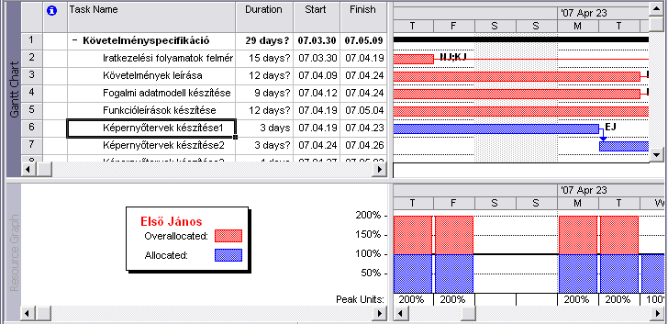
75. ábra: Egy erőforrás túlterhelés, amelynek megszüntetését a példák tárgyalják
Az Első János (EJ) munkaerő túlterhelését a „Képernyőtervek készítése1” tevékenység tartalékidejének kihasználásával kívánjuk csökkenteni. Mivel ezért az erőforrásért történetesen a párhuzamosan futó „Követelmények leírása” és „Képernyőtervek készítése1” tevékenységek vannak versenyben, attól reméljük a túlterhelés csökkenését, hogy a „Képernyőtervek készítése1” tevékenységnél meghagyjuk az eredeti legkorábbi végrehajtásra vonatkozó rendelkezést (Constraint type: As Soon As Possible), viszont a „Képernyőtervek készítése1” tevékenységet (és vele a „Képernyőtervek készítése2” és „Képernyőtervek készítése3” tevékenységeket) a tartalékidőn belül lehetséges legkésőbbre ütemezzük (lásd a 76. ábrát).

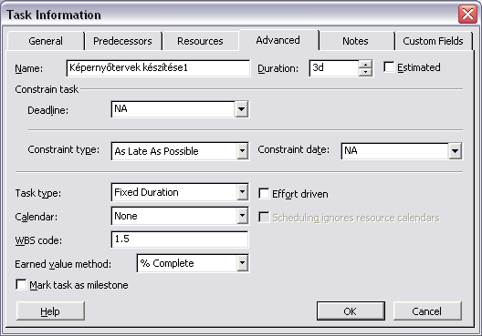
76. ábra: Egy tevékenység lehetséges legkésőbbre ütemezése (a tartalékidőn belül)

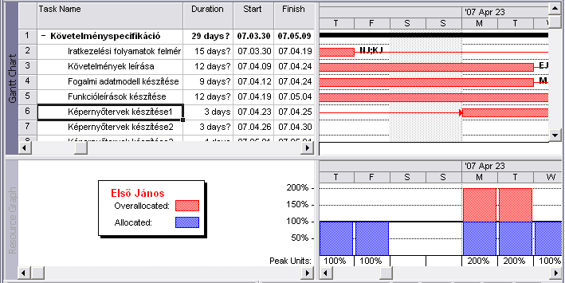
77. ábra: A tartalékidőn belüli manuális átütemezés eredménye

7.5.3 Erőforrásterhelés kiegyenlítése a szoftverrel (Tools: Level Resources)
Mint az a 77. ábrán látható, EJ túlterhelését nem sikerült teljesen megszüntetni, ráadásul a kritikus tevékenységek köre bővült (78. ábra). Ezt a körülmény kihasználjuk arra, hogy kipróbáljuk a tartalékidőkkel nem korlátozott terheléskiegyenlítést méghozzá annak az MS Office Porojectre bízott változatát.
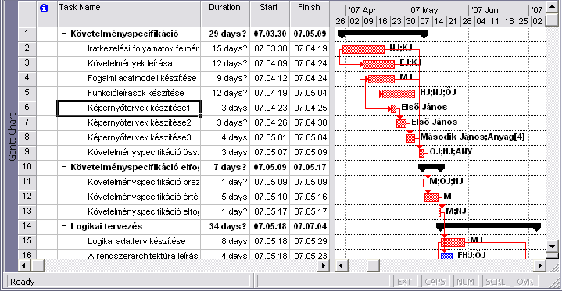
78. ábra: A tartalékidőn belüli manuális átütemezés eredménye nagyobb távlatból
A Tools: Level Resources… menüparanccsal hozható fel az a Resource Leveling ablak (lásd a 80. ábrát), amelyben a felhasználó a szoftverre bízott terheléskiegyenlítésről rendelkezhet.
- Beállítható teljesen automatikus kiegyenlítés (Leveling calculations: Automatic), ez esetben a kiegyenlítés a projektterv minden egyes változtatása után végrehajtódik. (Ezt inkább nem ajánlanám.).
- Beállítható manuálisan indított (de a szoftver által számított) kiegyenlítés (Leveling calculations: Manual), ez esetben a kiegyenlítés akkor hajtódik végre, amikor a felhasználó a Resource Leveling ablakban a Level Now gombra kattint.
- Beállítható, hogy a kiegyenlítés a projekt egészére vonatkozzék (Level entire project) vagy csak egy időintervallumba eső tevékenységekre (Level From … To …).
- Beállítható a kiegyenlítési sorrend: (Leveling order). Ha a „Priority, Standard” beállítást alkalmazzuk, akkor (előre haladó tervezés esetén) a program először az alacsonyabb prioritású tevékenységeket fogja későbbre eltolni. Egy kijelölt tevékenység prioritása a Task Information ablak General füleslapján adható meg (lásd a 79. ábrán), értéke 0-tól 1000-ig terjedhet, és 1000 számít a legmagasabb prioritásnak. (Az alapértelmezett érték: 500.)
- Beállítható, hogy a kiegyenlítés a tartalékidők adta korlátokon belül maradjon-e (Level only within available slack bekapcsolva) vagy sem (… kikapcsolva). – A példában a kikapcsolt változatot alkalmazzuk, mert a tartalékidők adta lehetőségeket már kimerítettük.

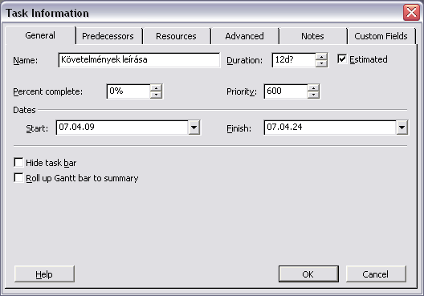
79. ábra: A „Követelmények leírása” tevékenység prioritásának növelése

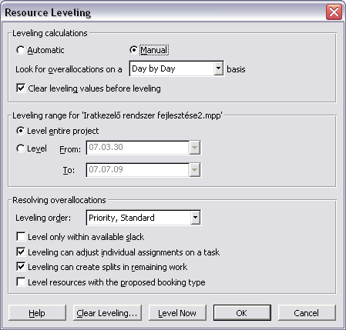
80. ábra: Rendelkezés arról, hogy a terheléskiegyenlítést a szoftverre bízzuk

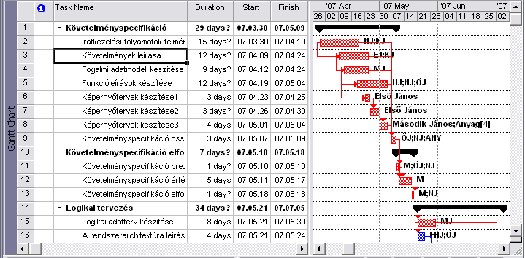
81. ábra: A szoftverre bízott terheléskiegyenlítés eredménye – 1. változat

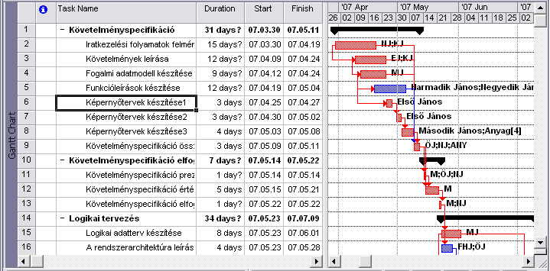
82. ábra: A szoftverre bízott terheléskiegyenlítés eredménye – 2. változat
A szoftverre bízott terheléskiegyenlítés eredménye első változatban a 81. ábrán látható. Ezen megfigyelhető, hogy a kiegyenlítés csak a bekeretezett tevékenységek ütemezésére volt hatással, tehát nem terjedt ki a manuálisan átütemezett a „Képernyőtervek készítése1”, „Képernyőtervek készítése2” és „Képernyőtervek készítése3” tevékenységekre. Tehát EJ túlterhelését 77. ábra szerint megmaradt túlterhelése még mindig nem szűnt meg.
A 82. ábrán látható 2. változat már minden túlterhelést megszüntetett. Ez úgy érhető el, ha a manuális átütemezéseket előbb visszaállítjuk a kezdeti ütemezésre, azaz a „Képernyőtervek készítése1” tevékenység 76. ábrán látható Constraint type beállítást visszaállítjuk As Soon As Possible értékre.
Megjegyzés: Mivel az anyagnak mint erőforrásnak nem jellemzője a kapacitás (Max. Units), így az MS Office Projekt esetében a túlterhelés sem értelmezhető rá.

7.5.4 Terhelés kiegyenlítés előtti és utáni ütemezés összevetése (View: More Views: Leveling Gantt)
A View: More Views: Leveling Gantt menüparanccsal olyan nézet jeleníthető meg, amelyben egyszerre látszik a terheléskiegyenlítés előtti (zöld sávok) és utáni (kék sávok) ütemezés (lásd a 83. ábrán). E nézet táblázatos része (az alapbeállítás szerinti módban) a kiegyenlítés miatti késleltetéseket (Leveling Delay) eltelt időben (naptári napokban) számítva mutatja.
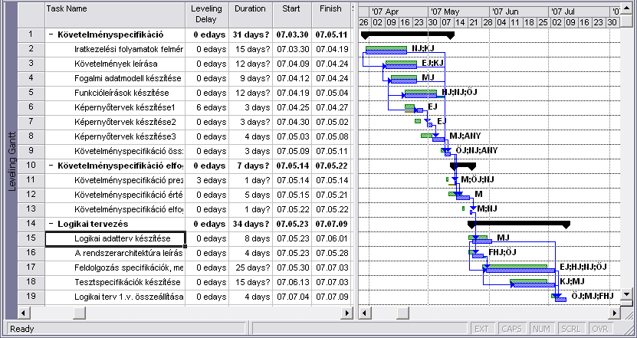
83. ábra: A terheléskiegyenlítés előtti és utáni ütemezés összevetése (Leveling Gantt nézet)

8. Költségvetés
Az MS Office Project egy olyan felfogást érvényesít, amely szerint minden költségelem valamely tevékenységhez köthető. A tevékenység és a költség kapcsolata kétféle lehet:
- a tevékenység költsége vagy abból adódik, hogy a tevékenységhez fel kell használni valamilyen erőforrást;
- vagy a tevékenység erőforrás felhasználása nélkül is közvetlen fix költséggel bír (pl. kihelyezett tevékenység egyösszegű költsége).
Ez ugyan a valóságban nem mindig igaz. Például lehetséges olyan kamat, bírság, biztosítás, kártérítés, amely nem köthető konkrétan semelyik tevékenységhez sem, hanem csak osztatlanul a projekt egészéhez. Ami pedig az anyagköltségeket illeti, azok kiszámításához általában nincs szükség annak ismeretére, hogy melyik az a tevékenység, ami az anyagot beépíti a termékbe, kivéve ha azt is kell tudni, hogy az anyagköltségek milyen ütemben merülnek fel. Formálisan mégis teljesül a szoftver feltevése, hiszen a csoportszintű tevékenységekhez, így magához a projekthez is közvetlenül rendelhető erőforrás-felhasználás (lásd az 1. részben a 4.3 alfejezetben). Ez arra is jó, hogy amikor csupán felesleges kényelmetlenséget jelentene az anyagfelhasználás tevékenységekhez rendelése, az végül is megúszható, ha minden anyagfelhasználást egyetlen csoportszintű tevékenységhez, magához a projekthez rendeljük. – Végeredményben tehát minden költségelem valamilyen tevékenységre terhelődik, és így a teljes költségvetés a tevékenységköltségek összegzésével állítható elő.

8.1 A projekt költségeit mutató nézetek

8.1.1 Költségek tevékenységenkénti bontásban (View: Gantt Chart / Task Sheet – Table: Cost)
Akár az elemi tevékenységek, akár a csoportszintű tevékenységek összes költsége megjeleníthető akár Gantt-diagram nézetben, akár tevékenységtábla (Task Sheet) nézetben. (Az utóbbi megjelenítése a View: More Views… menüparanccsal, majd a Task Sheet opció választásával lehetséges, és azonos a Gantt-diagram nézet táblázatos részével.) Mindamellett ki kell választani a tevékenység-táblázatnak a tevékenység-költségeket mutató változatát is a View: Table: Cost menüparanccsal. A kapott nézetet a 84. ábra mutatja. Ennek érdekessége, hogy benne a tevékenységekre az erőforrás-felhasználásból adódó költségeken felüli fix költség is megadható.
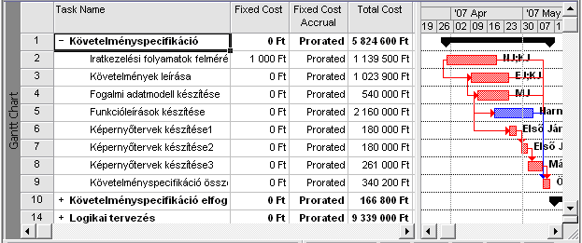
84. ábra: Gantt-diagram nézet (View: Gantt Chart) költségtáblázattal (View: Table: Cost)
A 84. ábrán közvetlenül egy összegben a projekt költsége nem látható, ezen azonban könnyen lehet segíteni. Csak fel kell venni a tevékenységek közé magát a projektet is, természetesen mint a projekt összes tevékenységét tartalmazó csoportszintű tevékenységet (lásd a 85. ábrán).

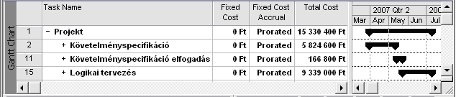
85. ábra: A tevékenységek közé felvéve a projektet is, láthatóvá válik a projekt összes költsége

8.1.2 Tevékenységköltségek alábontása erőforrásonként (View: Task Usage – Table: Cost)
A 86. ábrán mutatott nézet a View: Task Usage, majd a View: Table: Cost menüparancsok alkalmazásával jeleníthető meg.
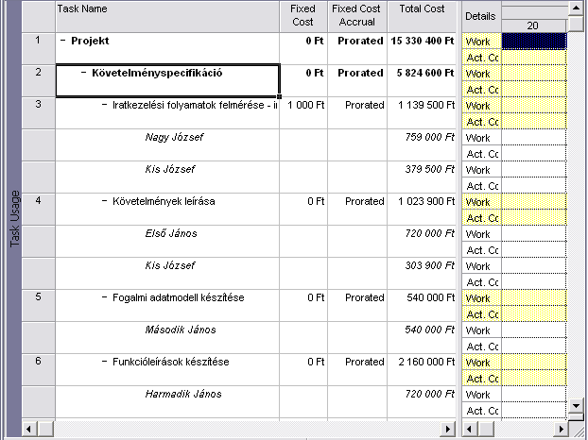
86. ábra: A tevékenységköltségek alábontása erőforrásonként (Task Usage nézet)

8.1.3 Költségek erőforrásonkénti bontásban (View: Resource Sheet – Table: Cost)
Innentől olyan nézetek következnek, amelyek inkább az erőforrásgazda számára fontosak.
A 87. ábrán mutatott nézet a View: Resource Sheet, majd a View: Table: Cost menüparancsok és egy olyan szűrő alkalmazásával jeleníthető meg, amely csak a pozitív költséggel rendelkező erőforrásokat engedi látni. E szűrő beállítása: Project: Filtered For: More Filters… menüparanccsal, majd a Cost Greater Than … opció választásával kezdeményezhető, de az Apply gombra kattintás után még a költség alsó határát (esetünkben 0) is meg kell adni (lásd a 88. ábrán).

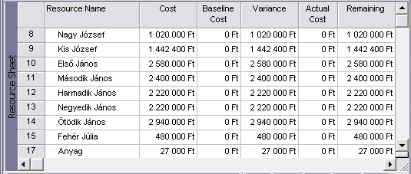
87. ábra: A költségek erőforrásonkénti bontásban (Resource Sheet nézet)

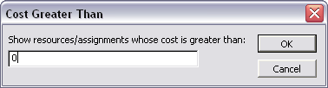
88. ábra: Az erőforrások szűrése céljából megadott minimális költség

8.1.4 Erőforrásköltségek alábontása tevékenységenként (View: Resource Usage – Table: Cost)
A 89. ábrán mutatott nézet a View: Resource Usage, majd a View: Table: Cost menüparancsok és egy olyan szűrő alkalmazásával jeleníthető meg, amely csak a pozitív költséggel rendelkező erőforrásokat engedi látni. Ez utóbbi szűrő definiálását lásd a 8.1.3 szakaszban!

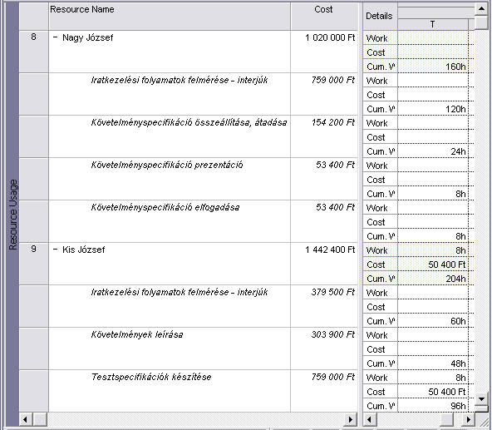
89. ábra: A erőforrásköltségek tevékenységenkénti alábontása (Resource Usage nézet)

8.2 A projekt költségeit mutató riportok

8.2.1 Költségvetést mutató riport készítése (View: Reports… – Costs: Budget)
A költségvetésről nyomtatott riport (kimutatás) készítése a View: Reports… menüparanccsal, kezdeményezhető. A Reports ablakban (90. ábra) a Costs … opciót kell választani, majd a Cost Reports ablakban (91 ábra) a Budget opciót kell kijelölni. A Budget riport futtatása előtt (a Select gombra kattintás előtt) célszerű módosítani a riport beállításain, ez az Edit… gombra kattintással kezdeményezhető. A beállításokat a 92-93. ábrák mintájára kell elvégezni. Az eredményt a 94. ábra mutatja.

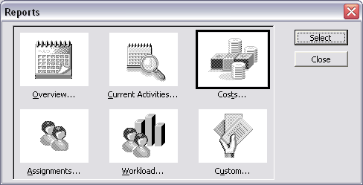
90. ábra: A Reports ablak

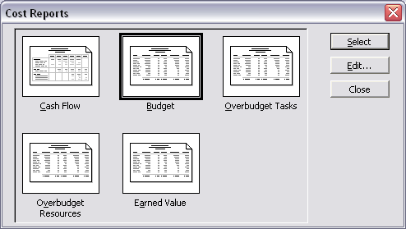
91. ábra: A Cost Reports ablak

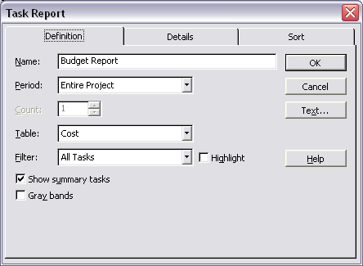
92. ábra: A Budget Report beállítására szolgáló ablak Definition füle

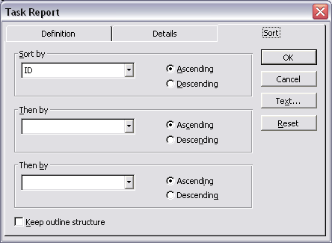
93. ábra: A Budget Report beállítására szolgáló ablak Sort füle

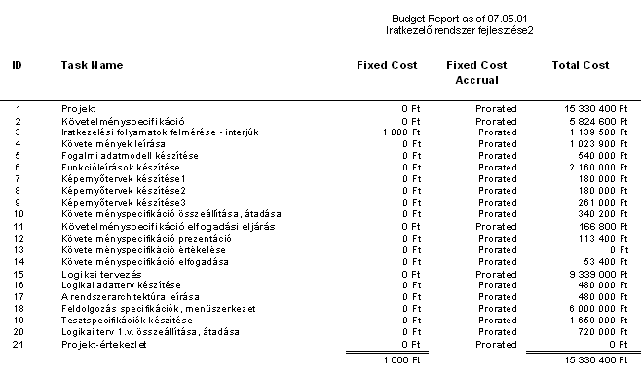
94. ábra: Riport a projekt költségvetéséről

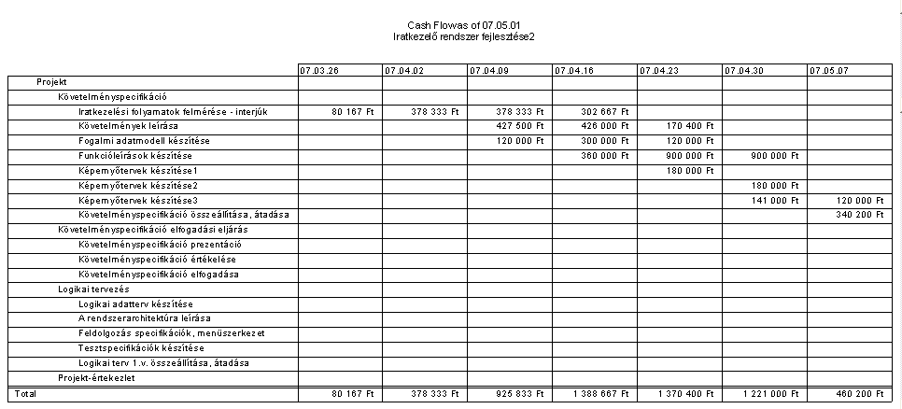
95. ábra: A Cash Flow riport első lapja

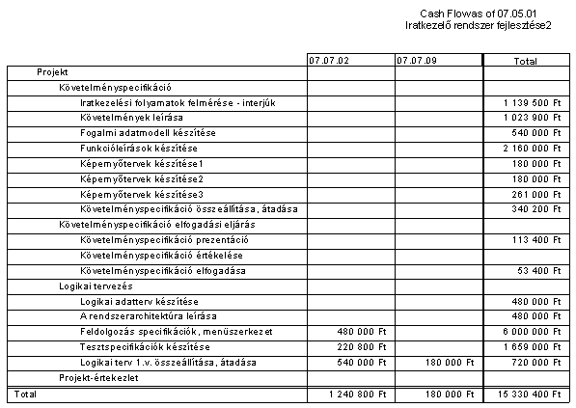
96. ábra: A Cash Flow riport utolsó lapja

8.2.2 Cash Flow riport készítése (View: Reports… – Costs: Cash Flow)
A 8.2.1 szakaszban leírtak mintájára próbálja meg kitalálni, hogyan készíthető el a 95-96. ábrákon látható, a költségeket tevékenységenkénti bontásban listázó Cash Flow riport! Vegye észre, hogy e Cash Flow riport megjelenését a Gantt-diagram (illetve Task Sheet) nézet aktuális beállítása is befolyásolja.
Próbáljon meg készíteni egy olyan Cash Flow riportot, amely a költségeket erőforrásonkénti bontásban listázza.

Az erőforrásterhelés kiegyenlítése a projektvezetés szempontjából elsősorban a túlterhelések megszüntetését jelenti. Az erőforrásgazda számára viszont az egyes erőforrások kihasználatlanságának csökkentése is fontos lehet.

